Byta, lägg till och gör egna Teman i Brackets

# Sätt Tema i Brackets

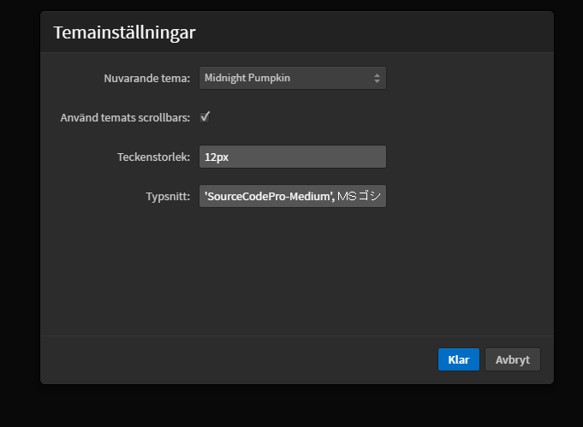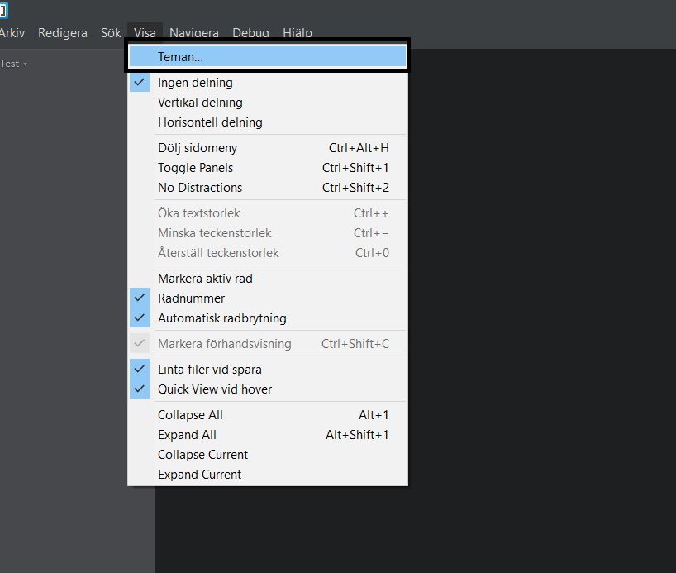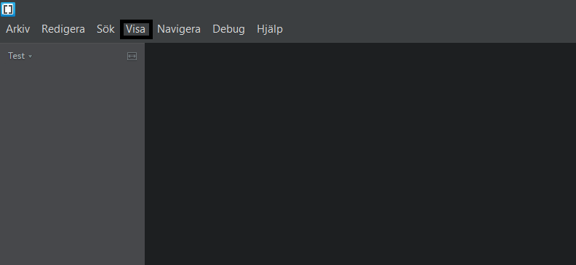

Nu finns den en mängd olika alternativ. Det du ska klicka på är ”Teman…”

När du har klickat på ”Teman…” så kommer det komma fram en ruta i mitten av Brackets. Här har du olika möjligheter när det gäller teman.

För att ändra tema i Brackets så börjar du med att navigera fram till menyn. Där finns det en knapp som heter ”Visa” klicka på den

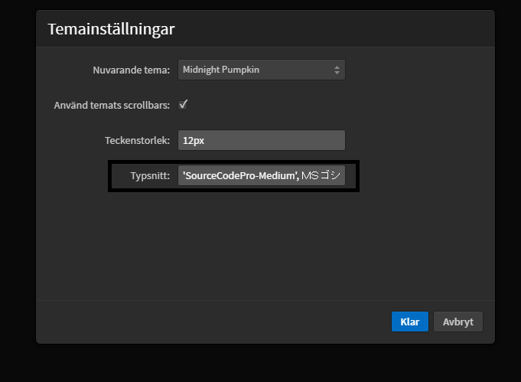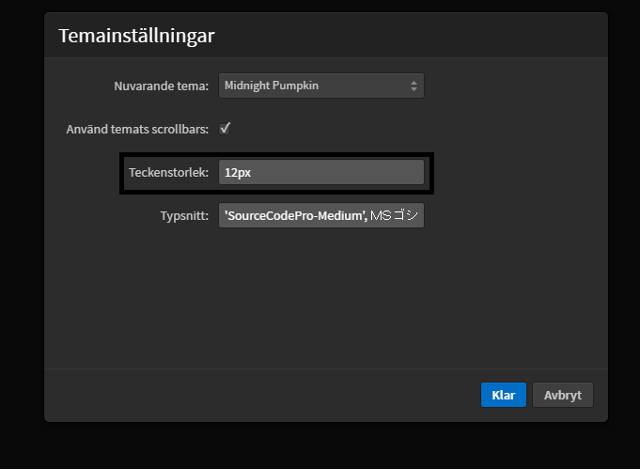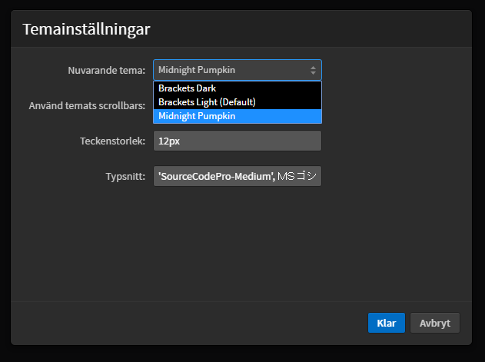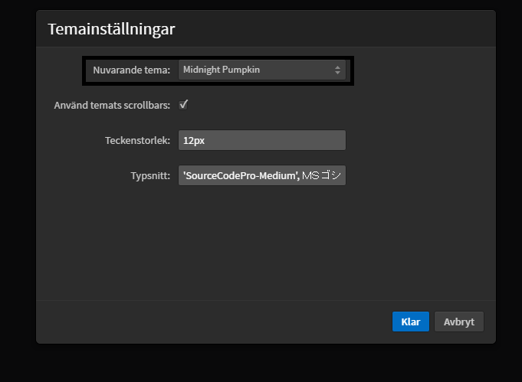

Sista rutan är för typsnittet för text. Samma som storleken så har teman egna typsnitt men du kan ändra det här om det är så att du vill.

Nästa ruta är för storleken på texten som du skriver. Teman kan komma med förbestämd storlek men du kan enkelt ändra storleken på texten för att passa dig bäst.

När du klickar på nuvarande tema så kommer en dropp meny fram som visar de olika teman du har installerade och kan välja mellan.

Första alternativet är för själva temat. Här finns alla teman du har. Du kan lägga till fler teman än vad du ser men det kommer vi till senare.

# 

När du är färdig så klickar du på ”Klar” för att spara ändringarna du gjort. Sen är du klar med att byta tema

# Lägg till mer Tema

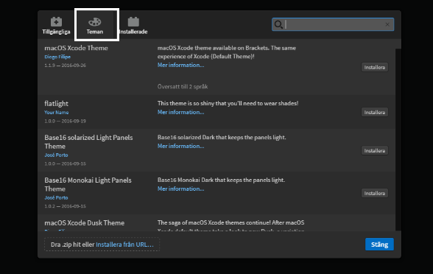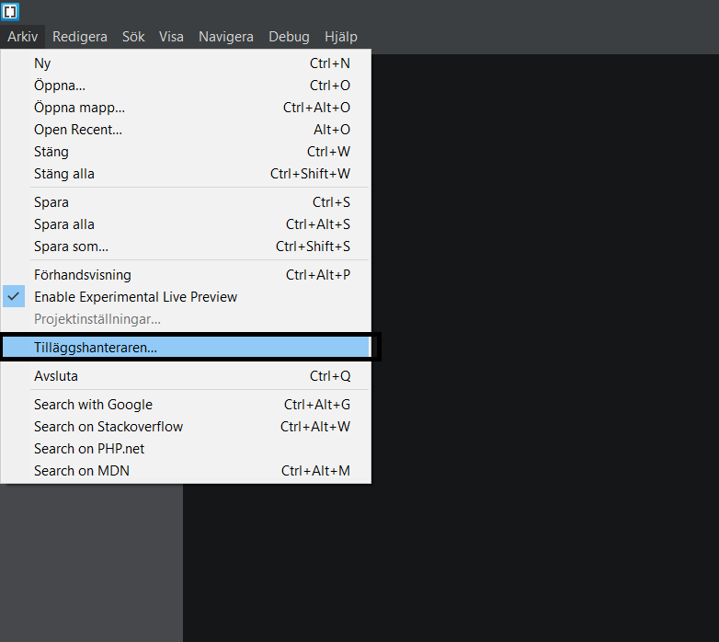

När du klickar på ”Tilläggshanteraren…” så kommer en ruta upp i mitten av Brackets. Om du inte redan hamnar på ”Tema” fliken så klickar du på den för att komma till rätt flik.

För att lägga till mer teman i Brackets. Så börjar du med att klicka på ”Arkiv” i topp menyn och sedan går du till ”Tilläggshanteraren…” och klickar på den.

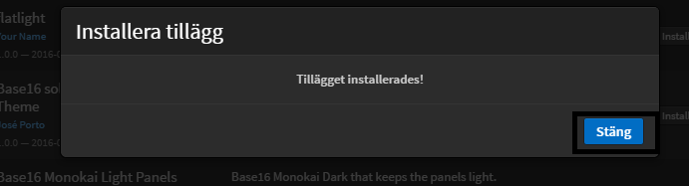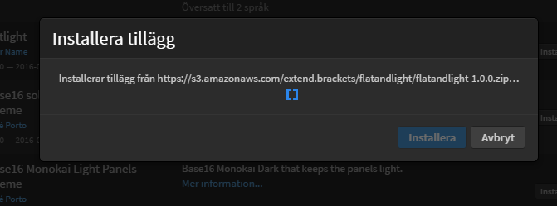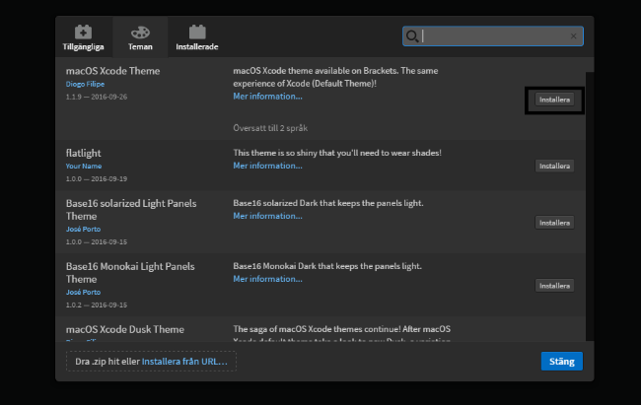

När den har laddat klart så visar den att Temat är installerat. Nu är det bara att sätta igång tema och sedan använda det.

När du är på ”Tema” fliken så kan du leta genom Teman som är godkända och säkra för Brackets. När du hittat en som du verkar gilla så klickar du på ”Installera” knappen för att installera temat.

När du klickat på ”Installera” så kommer en till ruta upp som visar att den installerar temat. Låt denna bara ladda klart.

# Gör egna Teman